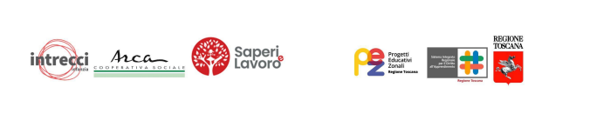
CONFERENZA ZONALE DELL’EDUCAZIONE E DELL’ISTRUZIONE – VALDINIEVOLE
LABORATORIO A CURA DELL’ASSOCIAZIONE “RICICLIDEA” PER LE FAMIGLIE DELLE SCUOLE DELL’INFANZIA – ZONA VALDINIEVOLE

SABATO 22 GIUGNO ORE 16:00 PRESSO IL PARCO VERDE PUBBLICO RIANI – VIA GIUSUE’ CARDUCCI, 19

“IL TAPPETO MATERICO
COSTRUZIONI IN LIBERTA’”

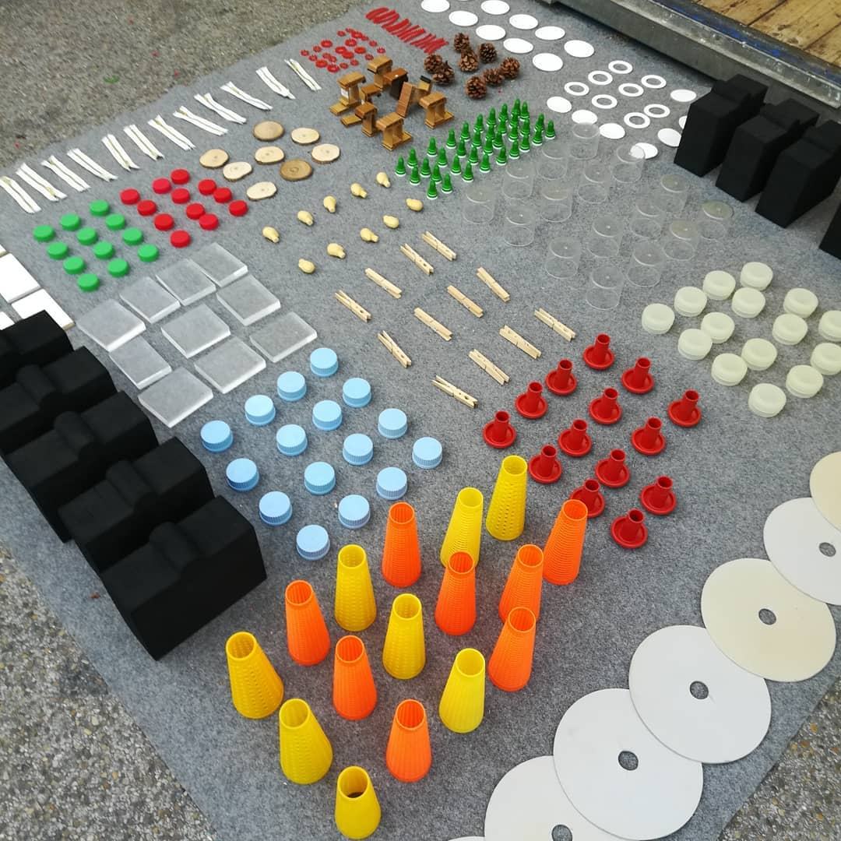

IL LABORATORIO E’ APERTO A TUTTE LE FAMIGLIE
DELLA SCUOLA DELL’INFANZIA DI PIEVE A NIEVOLE

